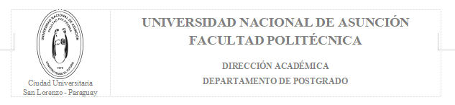

|  |  |
| --- | --- |
|  |  |

Módulo ***Sistema de Información Web***

Reporte técnico **Explorando CSS**

Profesor: **Julio César Mello Roman**

Alumno: **Guillermo Palacios**

**Año 2025**

**INDICE**

Contenido

**INTRODUCCIÓN** 3

**2.COMBINACIÓN DE SELECTORES EN CSS Y HERENCIA** 3

**2.1 Técnicas de combinación de selectores** 3

**2.2 Herencia en CSS** 4

**3.PREVALENCIA ENTRE SELECTORES CSS** 5

**4.FRAMEWORKS DE CSS** 5

**5.EJEMPLOS DE ANIMACIONES CON CSS** 6

**5.1 Fade-in de texto** 6

**5.2 Botón con efecto hover** 6

**5.3 Movimiento de un div** 7

**6.CONCLUSIÓN** 8

**7.REFERENCIAS** 8

**INTRODUCCIÓN**

El lenguaje CSS (Cascading Style Sheets) desempeña un papel crucial en el diseño web moderno, permitiendo la definición de estilos y estructuras visuales de manera flexible y eficiente. Sin embargo, el dominio avanzado de CSS requiere un entendimiento profundo de técnicas como la combinación de selectores, la jerarquía de estilos y la aplicación de frameworks especializados. Este informe busca analizar en profundidad estos aspectos, proporcionando ejemplos prácticos para ilustrar su aplicación.

**2.COMBINACIÓN DE SELECTORES EN CSS Y HERENCIA**

**2.1 Técnicas de combinación de selectores**

En CSS, la combinación de selectores permite aplicar reglas de manera precisa y organizada, facilitando el mantenimiento del código. Algunas de las técnicas más utilizadas incluyen:

* **Selector universal (*)**: Aplica estilos a todos los elementos del documento

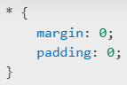

* **Selector de descendencia ( ):** Afecta a los elementos que estén dentro de otro contenedor.

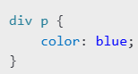

* **Selector de hijo directo (>):** Solo afecta a los elementos que sean hijos directos del contenedor padre.

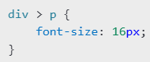

* **Selector de adyacencia (+)**: Aplica estilos al primer elemento que siga inmediatamente a otro.

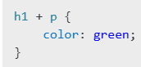

* **Selector de hermanos generales (~)**: Aplica estilos a todos los elementos hermanos del mismo nivel.

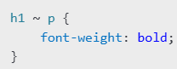

**2.2 Herencia en CSS**

En CSS, algunas propiedades se heredan automáticamente (como color y font-family), mientras que otras requieren el uso explícito de inherit.

Ejemplo de herencia manual:  
 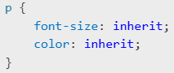

**3.PREVALENCIA ENTRE SELECTORES CSS**

Cuando existen múltiples reglas CSS aplicadas a un mismo elemento, se sigue una jerarquía de especificidad que determina cuál prevalecerá:

1. **Selectores de etiqueta** (1 punto) - p, div, h1.
2. **Clases, atributos y pseudoclases** (10 puntos) - .clase, [atributo], :hover.
3. **IDs** (100 puntos) - #id.
4. **Estilos en línea** (1000 puntos) - style="color: red;"

Ejemplo de prevalencia

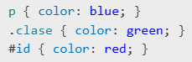

**4.FRAMEWORKS DE CSS**

Los frameworks de CSS proporcionan soluciones predefinidas para el diseño web, facilitando el desarrollo de interfaces responsivas y modernas. Algunos de los más utilizados son:

* **Bootstrap:** Ofrece un sistema de grid y componentes reutilizables.
* **Tailwind CSS:** Basado en clases utilitarias para un diseño más flexible.
* **Bulma:** Modular y basado en flexbox.
* **Foundation:** Orientado a accesibilidad y diseño adaptable.

**Ejemplo utilizando Bootstrap**

<link rel="stylesheet" href="https://cdn.jsdelivr.net/npm/bootstrap@5.3.0/dist/css/bootstrap.min.css">

<div class="container">

<h1 class="text-center text-primary">Hola, Bootstrap</h1>

</div>

**5.EJEMPLOS DE ANIMACIONES CON CSS**

**5.1 Fade-in de texto**

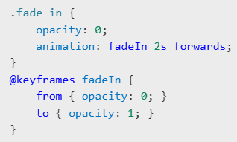

**5.2 Botón con efecto hover**

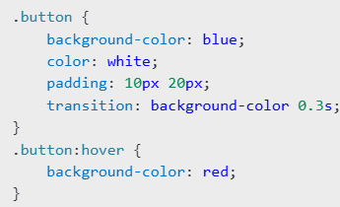

**5.3 Movimiento de un div**

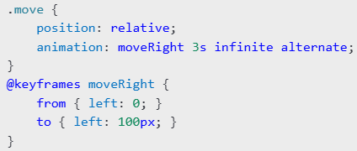

**6.CONCLUSIÓN**

El dominio avanzado de CSS es fundamental para el diseño web moderno. Comprender la combinación de selectores, la jerarquía de especificidad y el uso de frameworks permite crear interfaces eficientes y atractivas. Además, las animaciones en CSS pueden mejorar la experiencia del usuario sin necesidad de JavaScript, optimizando la carga de las páginas web.

**7.REFERENCIAS**

* MDN Web Docs. (2024). *CSS Selectors*.

<https://developer.mozilla.org/en-US/docs/Web/CSS/CSS_Selectors>

* W3Schools. (2024). *CSS Specificity*.

https://www.w3schools.com/css/css_specificity.asp

* Bootstrap. (2024). *Introduction to Bootstrap*. https://getbootstrap.com/docs/5.3/getting-started/introduction/
* Tailwind CSS. (2024). *Documentation*,

<https://tailwindcss.com/docs>